Tuần …………
PPCT: tiết ………
Bài 13. TỔ CHỨC LÃNH THỔ NÔNG NGHIỆP

I. MỤC TIÊU
1. Về kiến thức
- Phân tích được một số hình thức tổ chức lãnh thổ nông nghiệp ở Việt Nam: trang trại, vùng chuyên canh, vùng nông nghiệp.
2. Về năng lực:
* Năng lực chung:
- Tự chủ và tự học: thông qua việc thu thập thông tin và trình bày về các hình thức tổ chức lãnh thổ trong nông nghiệp của nước ta.
- Giao tiếp và hợp tác: thông qua thông qua các hoạt động nhóm và phương pháp dạy học thảo luận.
- Giải quyết vấn đề và sáng tạo: thông qua các hoạt động nhận xét, đánh giá các hoạt động học tập, làm việc nhóm.
* Năng lực đặc thù
- Nhận thức thế giới theo quan điểm không gian:
+ Sử dụng được bản đồ để xác định được vị trí các vùng kinh tế của đất nước.
- Giải thích các hiện tượng và quá trình địa lí:
+ Giải thích được các sự vật, hiện tượng; sự hình thành các tổ chức lãnh thổ nông nghiệp.
+ Giải thích được nguyên nhân, kết quả của quá trình hình thành, tình hình phát triển của tổ chức lãnh thổ nông nghiệp.
- Sử dụng các công cụ địa lí học:
+ Tìm kiếm, chọn lọc được thông tin từ các văn bản tài liệu phù hợp với nội dung, chủ đề bài học; sử dụng được tranh, ảnh địa lí để miêu tả những hiện tượng, quá trình địa lí.
+ Thực hiện được một số tính toán đơn giản; nhận xét, phân tích được bảng số liệu thống kê.
- Khai thác Internet phục vụ môn học: Tìm kiếm, thu thập, chọn lọc và hệ thống hoá được các thông tin địa lí cần thiết từ các trang web; đánh giá và sử dụng được các thông tin trong học tập và thực tiễn.
- Cập nhật thông tin và liên hệ thực tế:
+ Tìm kiếm được thông tin từ các nguồn tin cậy để cập nhật số liệu, tri thức về các vấn đề kinh tế của đất nước.
+ Khai thác, chọn lọc được các tư liệu từ các nguồn khác nhau về thực trạng phát triển nền nông nghiệp ở nước ta.
3. Về phẩm chất
- Yêu nước: Học sinh thấy được những thuận lợi, khó khăn và hiệu quả kinh tế của các tổ chức lãnh thổ nông nghiệp, từ đó có thể nhận định sự phát triển của địa phương mình.
- Trung thực: trung thực trong học tập, thẳng thắn thảo luận, góp ý, nhận xét.
- Chăm chỉ, có trách nhiệm: nỗ lực học tập để đáp ứng xu thế giai đoạn chuyển dịch cơ cấu kinh tế đất nước hiện nay và trong tương lai, chăm học, chăm làm, có tinh thần tự học, nhiệt tình tham gia công việc chung, vượt khó trong công việc.
II. THIẾT BỊ DẠY HỌC VÀ HỌC LIỆU
1. Thiết bị dạy học
- SGK, sách giáo viên, giáo án.
- Phiếu học tập, bảng biểu, sơ đồ tư duy, phiếu chấm điểm.
- Các video liên quan nội dung bài học.
2. Học liệu
- Sách giáo khoa, tập ghi chép.
- Giấy A0 hoặc A1, bút màu.
III. TIẾN TRÌNH DẠY HỌC
1. Hoạt động 1: Mở đầu (Tình huống xuất phát) - … phút
a. Mục tiêu
- Tạo hứng khởi cho bài học, phát triển năng lực giao tiếp, thống kê và ghi nhớ của học sinh.
- Xác định và ghi nhớ, kể tên được các nông sản đặc trưng của các vùng, miền ở nước ta.
b. Nội dung
- Học sinh làm việc cặp đôi.
- Chỉ dẫn địa lí cho nông sản.
c. Sản phẩm
- Câu trả lời của các nhóm (gợi ý trả lời chữ đỏ)
STT | TÊN NÔNG SẢN | TỈNH/THÀNH | THUỘC VÙNG
1 | Vú sữa Vĩnh Kim | Tiền Giang | ĐBSCL
2 | Chôm chôm Long Khánh | Đồng Nai | ĐNB
3 | Tôm hùm bông | Phú Yên | DH NTB
4 | Ốc hương | Ninh Thuận, Khánh Hòa | DH NTB
5 | Chanh không hạt Bến Lức | Long An | ĐBSCL
6 | Xoài tứ quý | Bến Tre | ĐBSCL
6 | Khoai mỡ Bến Kè | Long An | ĐBSCL
7 | Quế Trà Bồng | Quảng Ngãi | DH NTB
8 | Cà phê | Đắk Lắk, Gia Lai,… | Tây Nguyên
9 | Mía Phụng Hiệp | Hậu Giang | ĐBSCL
10 | Sò huyết Ô Loan | Phú Yên | DH NTB
11 | Sá sùng Vân Đồn | Quảng Ninh | ĐBSH
12 | Hoa Hồi xứ Lạng | Lạng Sơn | TD&MN BB

d. Tổ chức thực hiện
- Chuyển giao nhiệm vụ: Học sinh làm việc theo cặp đôi, GV cung cấp danh sách 1 số nông sản đặc trưng của các vùng miền, các nhóm học sinh dựa vào kiến thức bản thân và kiến thức đã học ở các bài trước để xác định vị trí theo chỉ dẫn địa lí của các nông sản này.
- Thực hiện nhiệm vụ: các nhóm nhận phiếu thông tin, thảo luận hoàn thành nhanh nhất có thể, tối đa là 4 phút.
- Báo cáo, thảo luận: 2 nhóm hoàn thiện đầu tiên sẽ ghi kết quả lên bảng, các nhóm còn lại ghi mốc thời gian nhóm mình hoàn thành phiếu, sau đó chuyển phiếu chấm chéo theo thông tin phản hồi. 2 nhóm đôi trả lời nhanh nhất và đúng nhất được ghi điểm cho các thanh viên.
- Kết luận, nhận định: GV đặt câu hỏi kiểm tra và chốt kiến thức:
1. Có thể trồng dừa, nuôi tôm hùm qui mô lớn ở Tây Nguyên hay không? Vì sao?
2. Đồng bằng sông Cửu Long có thể phát triển các cánh đồng dược liệu quế, hồi hay không? Vì sao?
Từ câu trả lời của học sinh, GV định hướng, dẫn dắt vào bài.
2. Hoạt động 2: Hình thành kiến thức mới
Tìm hiểu CÁC HÌNH THỨC TỔ CHỨC LÃNH THỔ NÔNG NGHIỆP
a. Mục tiêu
- Trình bày được đặc điểm và phân tích được tình hình phát triển, phân bố của một số hình thức tổ chức lãnh thổ nông nghiệp ở Việt Nam: trang trại, vùng chuyên canh, vùng nông nghiệp.
b. Nội dung
- HS làm việc nhóm, thiết kế sơ đồ tư duy về các hình thức TỔ CHỨC LÃNH THỔ NÔNG NGHIỆP Ở VIỆT NAM theo câu hỏi định hướng.
- Phiếu chấm điểm sơ đồ tư duy:
STT | Các tiêu chí | Mức điểm
 |  | 5 | 4 | 3 | 2 | 1 | 0
1 | Bố cục đẹp mắt, màu sắc sinh động, không rối
2 | Trả lời đầy đủ các câu hỏi gợi ý
3 | Nội dung rõ ràng
4 | Nhóm làm việc tích cực, không ồn ào
5 | Điểm tổng

- BỘ CÂU HỎI ĐỊNH HƯỚNG:
1. Khái niệm các tổ chức lãnh thổ nông nghiệp.
2. Lợi ích các tổ chức lãnh thổ nông nghiệp mang lại.
3. Đặc điểm phát triển và phân bố (hướng chuyên môn hóa) của các tổ chức lãnh thổ nông nghiệp.
c. Sản phẩm
- Sản phẩm học tập của học sinh
- Sơ đồ mẫu chốt kiến thức (nội dung ghi bài).

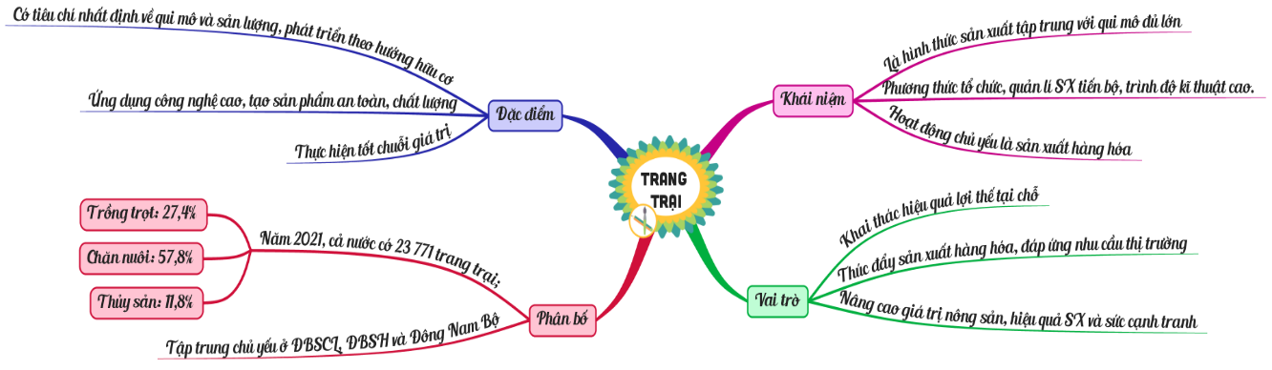
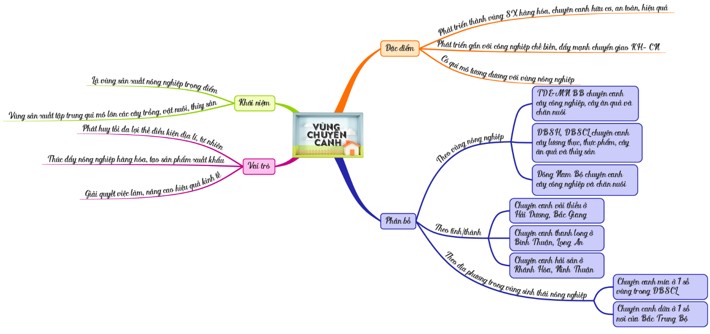
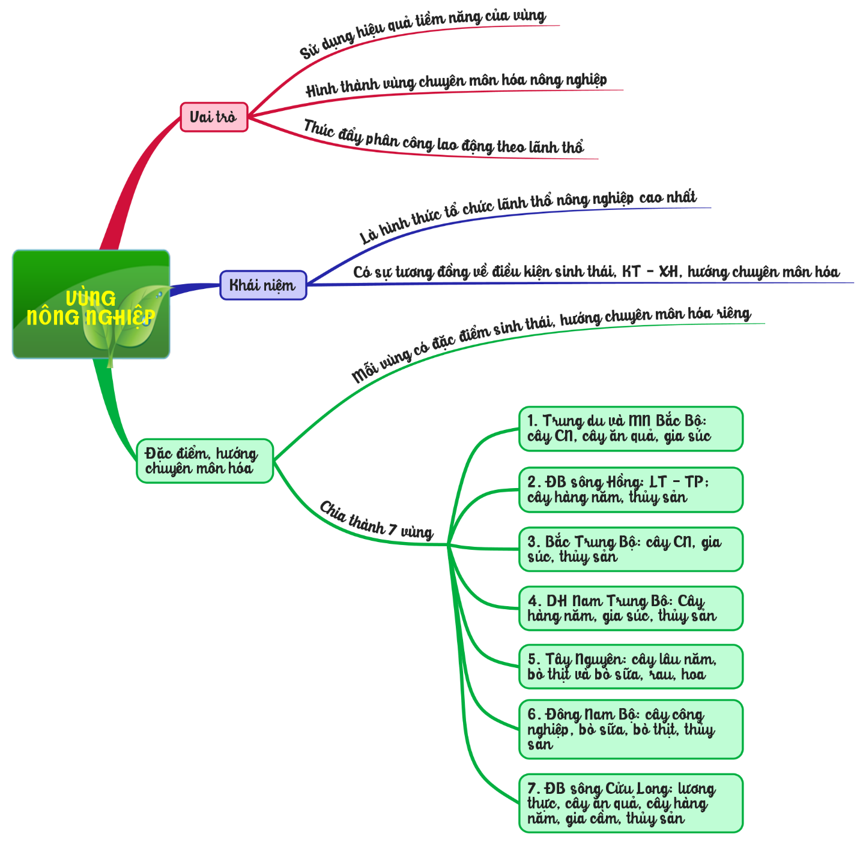
d. Tổ chức thực hiện
- Chuyển giao nhiệm vụ: GV giao nhiệm vụ, lớp chia thành 6 nhóm để hoàn thành nhiệm vụ.
+ Nhóm 1 và 2: thảo luận, vẽ sơ đồ về trang trại.
+ Nhóm 3 và 4: thảo luận, vẽ sơ đồ về vùng chuyên canh.
+ Nhóm 5 và 6: thảo luận, vẽ sơ đồ về vùng sinh thái nông nghiệp.
- Thực hiện nhiệm vụ: Các nhóm dựa vào câu hỏi định hướng, thiết kế sơ đồ tư duy theo chủ đề được giao.
+ Thời gian thực hiện: 20 phút
- Báo cáo, thảo luận: Các nhóm dán sản phẩm lên bảng, nhận phiếu chấm điểm chéo cho nhau. Ở mỗi hình thức tổ chức lãnh thổ, GV cho 1 nhóm xung phong báo cáo hoặc ưu tiên nhóm có sơ đồ đặc biệt hơn báo cáo. Các nhóm khác theo dõi, ghi nhận kiến thức, nêu ý kiến thắc mắc nếu có để nhóm báo cáo giải trình.
- Kết luận, nhận định:
+ Các nhóm chấm điểm theo tiêu chí, GV tổng hợp kiến thức, trình chiếu video về một trang trại chuối, trang trại bò sữa ở nước ta:
https://www.youtube.com/watch?v=ZE-BPYFwj00

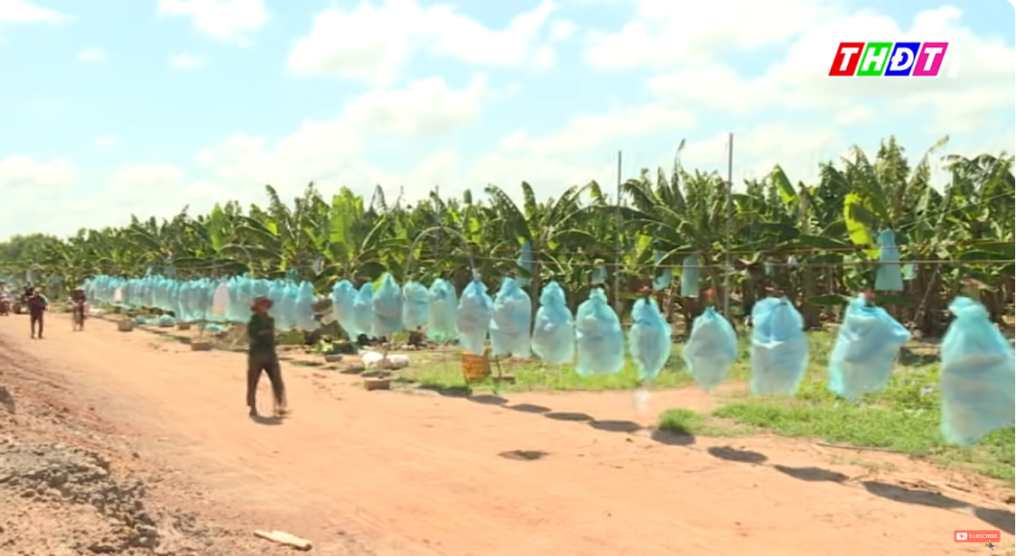
https://www.youtube.com/watch?v=642JoU7pqzE
+ GV chốt nội dung ghi bài (học sinh có thể vẽ lại sơ đồ vào tập ghi chép cá nhân).

3. Hoạt động 3: Luyện tập (8 phút)
a. Mục tiêu
Giúp HS củng cố lại và khắc sâu các kiến thức đã được tìm hiểu trong bài học.
b. Nội dung
- Học sinh làm bài tập cá nhân hoặc thảo luận theo cặp đôi.
- Trắc nghiệm với QUIZIZZ
https://tinyurl.com/yvsbk3ar
c. Sản phẩm:
Kết quả làm bài của học sinh
d. Tổ chức thực hiện
- Chuyển giao nhiệm vụ: GV nêu yêu cầu, chuyển link bài tập khảo sát cho học sinh.
- Thực hiện nhiệm vụ: Học sinh hoàn thành bài tập theo thời gian qui định.
- Báo cáo, thảo luận: Kết quả của cả lớp sẽ được giáo viên công khai, ưu tiên ghi điểm cho 2 kết quả cao nhất.
- Kết luận, nhận định: GV tổng kết hoạt động.

4. Hoạt động 4: Vận dụng (3 phút)
a. Mục tiêu
- Ôn tập kiến thức đã học trong bài.
b. Nội dung: HS thực hiện bài tập ở nhà theo yêu cầu: thực hiện câu hỏi Vận dụng trang 64 SGK - “Sưu tầm một số hình ảnh về hoạt động sản xuất nông nghiệp nổi bật của một vùng nông nghiệp ở nước ta.
c. Sản phẩm: Nội dung bài làm của học sinh.
d. Tổ chức thực hiện:
- Chuyển giao nhiệm vụ: GV giao nhiệm vụ cho học sinh.
- Thực hiện nhiệm vụ: HS thực hiện nhiệm vụ ở nhà.
- Báo cáo, thảo luận: khi có yêu cầu
IV. PHỤ LỤC
